Муниципальное общеобразовательное учреждение
«Суховерковская средняя общеобразовательная школа»

ПРОЕКТНАЯ РАБОТА
по математике
Тема: «Признаки делимости натуральных чисел»

Выполнил:
Исмонов Умар, учащийся 5 класса
Руководитель:
Смирнова Маргарита Александровна,
учитель математики

2019 год

Оглавление
 | Введение………………………..………………………………….. | 3
 | Глава 1. Сведения из истории.
1.1 | Возникновение делимости……………………………………….. | 4
1.2 | Возникновение признаков делимости…………………………... | 5
 | Глава 2. Признаки делимости, изучаемые в школе.
2.1 | Признак делимости на 2 и на 5…………………………………... | 6
2.2 | Признак делимости на 3 и на 9…………………………………... | 7
2.3 | Признаки делимости на 10, 100, 1000……………………..……. | 8
 | Глава 3. Признаки делимости, не включенные в школьную программу.
3.1 | Признак делимости на 4 и на 8…………………………………... | 9
3.2 | Признаки делимости на 6, 12,15 и 11…………………………… | 10
 | Заключение………………………………………………………… | 11
 | Список использованных источников информации……………... | 12

Введение
Актуальность проекта:
При изучении темы «Деление чисел» меня заинтересовал вопрос, как определить делится одно натуральное число на другое без остатка или нет. Например, в магазине часто нужно посчитать, сколько единиц товара можно купить на имеющуюся сумму. В решении множества аналогичных задач поможет знание признаков делимости. Исходя из этого, я решил разобраться в данном вопросе подробнее и написать проектно-исследовательскую работу по данной теме.
Гипотеза:
Зная признаки делимости можно с лёгкостью правильно и рационально решить любую задачу или задание.
Цель:
Подробно рассмотреть уже известные признаки делимости натуральных чисел, изучаемые в школе и дополнить тему новыми знаниями о делимости чисел.
Задачи:
- Изучить историю возникновения признаков делимости.
- Повторить признаки делимости, изучаемые в школе.
- Самостоятельно исследовать признаки делимости натуральных чисел, которые не включены в школьную программу.
- Доказать правильность гипотезы о рациональности в решении задач, зная данную тему
Методы исследования:
Сбор информации, обработка материала, наблюдение, анализ.

Глава I. Сведения из истории
1.1. Возникновение делимости

Для начала познакомимся с учёным, который имеет отношение к этой теме. ЭРАТОСФЕН (около 275-194 до н.э.) – один из самых разносторонних по интересам ученых античности. Много внимания Эратосфен уделял математике. В частности теме “делимости”. Именно Эратосфен сказал, что с делимостью тесно связан термин “делитель”.
Делитель – это число, на которое делится число А без остатка. Все числа имеют минимум два делителя: 1 и самого себя. Такие числа называются простыми числами. Числа, имеющие другие делители, называются составными числами. Наименьшим простым числом является 2, это единственное чётное простое число. Так, например, нечётные числа 3, 5, 7, 11, 13 простые, а такие нечётные числа как 9, 15, 21 – составные. 9 имеет 3 делителя – 1, 3, 9 (само себя). Число 15 – 4 делителя и т. д. Любое составное число можно разлагать на множители до тех пор, пока оно не распадётся на одни только простые числа. Простые числа являются как бы элементами, из которых составляются все сложные числа.

1.2. Появление признаков делимости

Признаки делимости на 2, 3, 5, 9, 10 были известны с давних времен. Признак делимости на 2 знали древние египтяне ещё за 2 тысячи лет до нашей эры. Вопросы делимости чисел также рассматривались пифагорейцами, но в отличие от египтян безуспешно. Позже признаки делимости на 3 и на 5 были подробно изучены итальянским математиком Леонардо Фибоначчи (1170-1228г.).
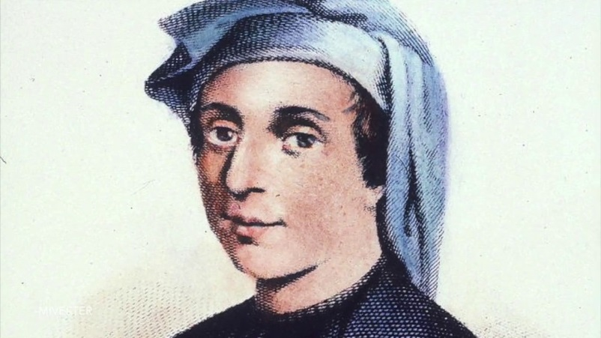

Большой вклад в изучение признаков делимости чисел внес Блез Паскаль (1623-1662г.) будучи ещё ребёнком, Паскаль проявил выдающиеся математические способности, научившись считать раньше, чем читать. В период 17-27 лет ученый придумал алгоритм для нахождения признаков делимости любого числа на любое другое число, из которого следуют все частные признак


Глава II. Признаки делимости, изучаемые в школе
2.1. Признаки делимости на 2 и на 5

Чтобы был понятен признак делимости на 2, нужно разобраться в чётных и нечётных числах. Итак, чётные числа – это те числа, которые делятся на 2 – то есть числа 2, 4, 6, 8 и так далее, а вот нечётные – это числа, не делящиеся на 2 – то есть 1, 3, 5, 7, 9 и так далее.
Признак делимости на 2:
На 2 делятся только числа, оканчивающиеся на чётные числа, включая 0.
Например: число 428 делится на 2 , потому что оно оканчивается на 8 – чётное число. Число 285 – не делится на 2 , потому что оно оканчивается на 5 –нечётное число.
Признак делимости на 5:
На 5 делятся числа, последняя цифра которых 0 или 5. Другие - не делятся.
Пример.
240 делится на 5 (последняя цифра 0);
554 не делится на 5 (последняя цифра 4).

2.2. Признаки делимости на 3 и на 9

Признаки делимости на 3 и на 9 очень похожи:
Признак делимости на 3:
На 3 делятся только те числа, сумма цифр которых делится на 3 без остатка.
Например: число 426 делится на 3, потому что сумма цифр этого числа 4+2+6=12 – число, делящееся на 3 без остатка. Число 572 не делится на 3, потому что сумма цифр данного числа 5+7+2=14 – число, которое не делится на 3 без остатка.
Признак делимости на 9:
На 9 делятся только те числа, сумма цифр которых делится на 9 без остатка.
Например: число 738 делится на 9, потому что сумма цифр данного числа 7+3+8=18 – число, делящееся на 9. Число 623 не делится на 9, потому что сумма цифр этого числа 6+2+3=11– число, не делящееся на 9.

2.3. Признаки делимости на 10, 100, 1000
Признаки делимости на 10:
На 10 делятся только те числа, которые оканчиваются на 0, то есть круглые числа.
Например: число 40 делится на 10, потому что оно оканчивается на 0, то есть круглое число. Число 27 не делится на 10, потому что оно не круглое.
Признак делимости на 100:
На 100 делятся только числа, оканчивающиеся на 00.
Например: 300 делится на 100, потому что оканчивается на 00. число 845 не делится на 100, потому что оно оканчивается не на 00.
Признак делимости на 1000 аналогичен:
На 1000 делятся только числа, оканчивающиеся на 000.
Например: число 9000 делится на 1000, потому что оно оканчивается на 000. число 7564 не делится на 1000, потому что оканчивается не на 000.

Глава III. Признаки делимости, не включенные в школьную программу
3.1. Признаки делимости на 4 и на 8

Признак делимости на 4:
На 4 делятся только те числа, две последние цифры которых делятся на 4 или две последние цифры-нули.
Например: 584 делится на 4, потому что и цифра 8, и 4 делятся на 4. число 351 не делится на 4, потому что ни цифра 5, ни цифра 1 не делятся на 4 без остатка.
Признак делимости на 8:
На 8 делятся только те числа, в которых последние три цифры, образующие целое число, делятся на 8 или три последние цифры являются нулями.
Например: число 6824 делится на 8, потому что и цифра 8, и число 24 делятся на 8. Число 7000 делится на 8, потому что три последние цифры нули. 5387 не делится на 8, потому что ни 3, ни 7 не делятся на 8.
Делимость суммы на число:
Если каждое слагаемое делится на некоторое число, то и сумма делится на это число.
Делимость произведения на число:
Если один из множителей делится на число, то и произведение делится на это число.

3.2. Признаки делимости на 6, 12, 15,11

Признаки делимости на 6,12, 15 – аналогичны.
Признак делимости на 6:
На 6 делятся только числа, делящиеся и на 2, и на 3.
Например: число 354 делится на 6, потому что сумма цифр этого числа делится на 3, а также оканчивается на четное число, и поэтому делится и на 2 тоже.
Признак делимости на 12:
На 12 делятся только числа, делящиеся и на 3, и на 4.
Например: число 3648 делится на 12, потому что сумма цифр данного числа делится на 3, а также на 2 , потому что оканчивается на чётное число.
Признак делимости на 15 – аналогичен:
На 15 делятся только числа, делящиеся и на 5 и на 3.
Например: 375 делится на 15, потому что сумма цифр данного числа делится на 3 , а также данное число делится на 5, потому что оно оканчивается на 5 . число 251 не делится на 15 , потому что оно не делится ни на 3, ни на 5.
Признак делимости на 11:
Число делится на 11, если сумма цифр, которые стоят на четных местах, равна сумме цифр, стоящих на нечетных местах, либо отличается от неё на число, которое делится на 11.(9)
Например: 1) 2959 делится на 11 , так как (9+9)- (2+5)= 18-7 = 11
2) 2597870 делится на 11, так как (0+8+9+2)-(7+7+5)=0
Ноль делится на 11.

Заключение
Мы подтвердили правильность гипотезы о необходимости в познании данной темы. Действительно, решить задачу на деление больших чисел невозможно, не овладев признаками делимости.
Также мы изучили историю признаков, познакомились с новыми терминами, такими как «натуральное число», «признаки делимости натуральных чисел» и «делитель».

Список использованных источников информации
- Математика. Школьная энциклопедия. С.М. Никольский.- М: Большая Российская энциклопедия: Дрофа 1997-527с.
- Г.В. Дорофеев, И.Ф. Шарыгин Математика 5 класс, Учебник для образовательных учреждений. – М.: Просвещение, 2013 г.
- Степанов В.Г.. Основы исследовательской деятельности школьника. - Псков, 2004. С.34-38
- Энциклопедический словарь юного математика А. П. Савин М:Педагогика,1985-352с.
- Е.Е. Тульчинская, Тесты 5-6 классы: пособие для учащихся общеобразовательных учреждений. -М.: Мнемозина, 2008 г.
- Воробьев Н. Н. Популярные лекции по математике.– М.: Наука, 1988.– 94 с.
- Булавко И. Делимость чисел.– Квант для младших школьников, №9, 1974.

